ФГБОУ ВО КрасГМУим. проф. В.Ф. Войно-Ясенецкого Минздрава России
Фармацевтический колледж

ДНЕВНИК

ПРОХОЖДЕНИЯ ПРАКТИЧЕСКОЙ ПОДГОТОВКИ ОБУЧАЮЩИХСЯ
по специальности Фармация

Ф.И.О Козловская Яна Олеговна

Группа 202

Место прохождения г. Красноярск, ул.Тельмана 14а, филиал 1 от Красноярской городской поликлиники №14

с «13» ноября 2020 г. по «25» ноября 2020г.

Руководители:

Общий –Солянник Ирина Геннадьевна- заведующая поликлиникой, врач-терапевт
Ф.И.О. руководителя (его должность)
Непосредственный – Тарасова Татьяна Владимировна- старшая медицинская сестра
Ф.И.О. (его должность)
Методический – Казакова Елена Николаевна, преподаватель

Красноярск
2020

Цель практической подготовки обучающихся: оказание медицинской помощи в условиях борьбы с распространением новой коронавирусной инфекцией COVID-19 вколл-центрах, регистратурах медицинских организаций.

Возможные виды деятельности обучающихся в ходе практической подготовки обучающихся:
- проведение профилактических и разъяснительных мероприятий среди населения по вопросам, связанным с новой коронавирусной инфекцией COVID-19;
- участие в подготовке информационных сообщений по вопросам, связанным с новой коронавирусной инфекцией COVID-19;
- дистанционная консультационная поддержка населения по вопросам организации медицинской помощи при подозрении на новую коронавирусную инфекцию COVID-19, в том числе консультирование лиц, в отношении которых в соответствии с законодательством Российской Федерации в области обеспечения санитарно-эпидемиологического благополучия населения приняты меры по изоляции;
- обработка статистической и иной информации, связанной с новой коронавирусной инфекцией COVID-19;
- взаимодействие с социальными службами по вопросам социального обслуживания лиц, нуждающихся в социальной помощи, доставка продуктов питания, лекарственных препаратов, средств первой необходимости;
- дистанционное участие в выявлении круга лиц, контактировавших с лицами, в отношении которых имеются подозрения на новую коронавирусную инфекцию COVID-19 или подтверждены случаи заболевания новой коронавирусной инфекцией COVID-19;
- иные виды профессиональной деятельности.

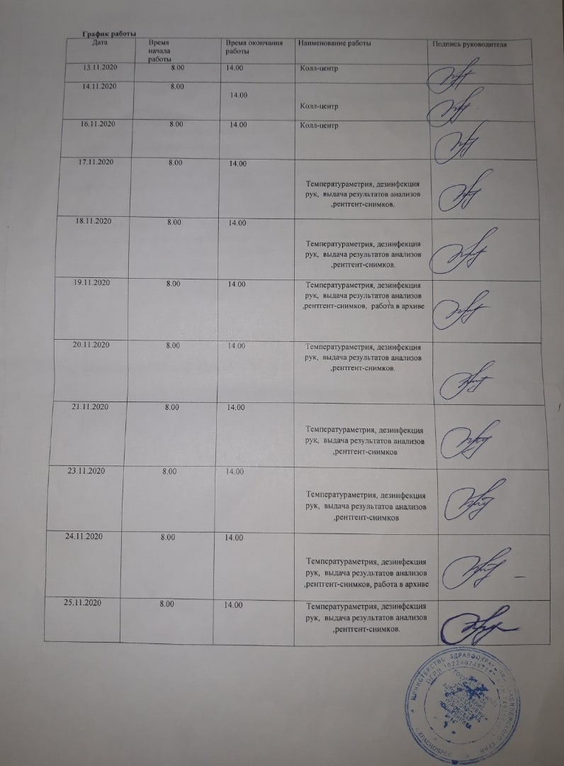
ОТЧЕТ О ПРОХОЖДЕНИИ ПРАКТИЧЕСКОЙ ПОДГОТОВКИ
Ф.И.О. обучающегося Козловская Яна Олеговна
Группа Специальность_Фармация_
Проходил практическую подготовку в срок
с 13.11 по 25 .11. 2020 г
На базе филиал 1 от Красноярской городской поликлинике №14
Города Красноярска
За время прохождения мною выполнены следующие виды работ:
- Информационная работа по вопросам, связанными с новой коронавирусной инфекцией COVID-19.
-Удаленное участие в обнаружении круга граждан , контактировавших с пациентами с подтвержденной инфекцией COVID-19 или с лицами с подозрением на данное заболевание.

За время прохождения практики, мною были получены навыки работы с пациентами.
Приобрела опыт работы с программой «QMS». Руководство и сотрудники поликлиники относились к нам доброжелательно. Трудности с заданиями были незначительны, поэтому за помощью обращалась редко. К задачам порученными руководством, относилась ответственно и выполняла качественно.
Волонтерство в поликлиники дало мне понять, что работа всех медицинских сотрудников очень трудна, важна и незаменима.

Студентка Козловская Яна Олеговна _______________

Общий/непосредственный руководитель практики ___________ _______________
(подпись) (ФИО)
Оценкa

« 26 » декабря 2020 г.
м.п.
